BÀI 4
ĐỘNG TÁC LEO TỪNG CHÂN
(Tiết 3)

I. YÊU CẦU CẦN ĐẠT
1. Về phẩm chất:
- Ôn động tác leo từng chân lên, xuống thang chữ A. Trò chơi “Di chuyển bước dồn vào từng ô về đích”. Hs thức thực hiện được động tác để thực hiện nhiệm vụ học tập.
- Đoàn kết, nghiêm túc, tích cực trong tập luyện và hoạt động tập thể.
- Tích cực tham gia các trò chơi vận động, có trách nhiệm trong khi chơi trò chơi và hình thành thói quen tập luyện TDTT.
- Về năng lực chung:
  - Năng lực chung:
- Tự chủ và tự học: Tự ôn lại động tác leo từng chân lên, xuống thang chữ A ở nhà.
- Giao tiếp và hợp tác: Thông qua các hoạt động nhóm để thực hiện các động tác và trò chơi.
  - Năng lực đặc thù:
- NL chăm sóc SK: Biết thực hiện vệ sinh sân tập, thực hiện vệ sinh cá nhân để đảm bảo an toàn trong tập luyện. Biết điều chỉnh trang phục để thoải mái và tự tin khi vận động, biết điều chỉnh chế độ dinh dưỡng đảm bảo cho cơ thể.
- NL giải quyết vấn dề và sáng tạo: Thông qua việc học tập tích cực, chủ động tiếp nhận kiến thức và tập luyện.
- Tự giác, tích cực trong tập luyện; Yêu nước, chăm chỉ, trách nhiệm và trung thực.
II. ĐỒ DÙNG DẠY HỌC

- Giáo viên chuẩn bị: Tranh ảnh động tác liên quan đến bài học; trang phục thể thao; còi phục vụ trò chơi.
- Học sinh chuẩn bị: Giày thể thao, trang phục thể thao
III. CÁC HOẠT ĐỘNG DẠY HỌC CHỦ YẾU
Nội dung | LV Đ | Phương pháp, tổ chức và yêu cầu
 |  | Hoạt động GV | Hoạt động HS
I. Hoạt động mở đầu  1. Nhận lớp  2. Khởi động  - Chạy nhẹ nhàng 1 vòng quanh sân tập.  - Xoay các khớp cổ tay, cổ chân, vai, hông, gối,...  3. Trò chơi.  - Trò chơi “Chuyền nhanh” | 5’– 7’  3’- 5’  1-2l  2lx8n  1’- 2’ | - Nghe cán bộ lớp báo cáo.  - Hỏi về sức khỏe của Hs.  - Cô trò chúc nhau.  - Phổ biến nội dung, nhiệm vụ và yêu cầu giờ học.  - GV di chuyển và quan sát, chỉ dẫn cho HS thực hiện.  - Gv tổ chức HS chơi trò chơi. | - Cán sư tập trung lớp, điểm số, báo cáo sĩ số, tình hình lớp học cho Gv.  GV  * * * * * * * *  * * * * * * *  * * * * * * *  * * * * * * *  - Cán sự điều khiển lớp khởi động.  - Hs chơi đúng luật, nhiệt tình sôi nổi và đảm bảo an toàn.  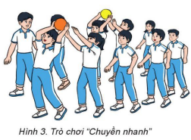
II. Hoạt động luyện tập:  * Tập động tác leo từng chân lên, xuống thang chữ A:  - Tập luyện cá nhân  - Tập luyện theo cặp  - Tập luyện theo tổ nhóm  - Thi đua giữa các tổ  2.Trò chơi “Di chuyển bước dồn vào từng ô về đích”  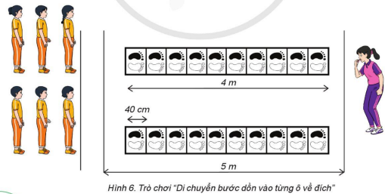 | 20-22’  3 lần  3 lần  3 lần  1lần  1’–3’ | - GV tổ chức cho HS luyện tập  - GV quan sát, nhận xét, sửa sai cho HS.  - GV tổ chức cho HS luyện tập cặp đôi  - GV sửa sai  - Yc tổ trưởng cho các bạn luyện tập theo khu vực quy định.  - GV sửa sai  - GV tổ chức cho HS thi đua giữa các tổ.  - GV nêu tên trò chơi, phổ biến luật chơi, cách chơi.  - Cùng hs nhắc lại luật chơi và cách chơi.  - Cho Hs chơi thử.  - Tổ chức cho Hs chơi. | - HS tập theo hướng dẫn của giáo viên                                     ∇  - Hs tiến hành tập luyện cặp đôi theo sự hướng dẫn của Gv:             ∇             - Hs tiến hành tập luyện theo tổ nhóm dưới sự hướng dẫn của Gv và cán sự lớp:  • • • • • • • • • •  • •  •  ∇  • •  • •  • •  •  •  • •  -Tổ trưởng điều khiển lớp tập luyện  - Từng tổ lên thi đua - trình diễn  - Hs nhắc lại luật chơi, cách chơi.  - Hs tiến hành chơi trò chơi dưới sự chỉ huy của Gv.  - Chơi trò đúng luật, nhiệt tình, sôi nổi và an toàn.
IV. Vận dụng  - Thả lỏng cơ toàn thân.  - Củng cố hệ thống bài học  - Nhận xét và hướng dẫn tập luyện ở nhà. | 4’- 6’ | - GV hướng dẫn.  - Gv cùng hs hệ thống lại bài (đưa câu hỏi).  - Nhận xét kết quả, ý thức, thái độ học của Hs.  - HD sử dụng SGK để Hs ôn lại bài và chuẩn bị bài sau. | - HS thực hiện thả lỏng  - Hs cùng Gv hệ thống lại bài (HS quan sát SGK (tranh) trả lời)  GV  * * * * * * * *  * * * * * * *  * * * * * * *  * * * * * * *  - HS tập chung thực hiện theo hướng dẫn của GV và nhận hướng dẫn tập luyện ở nhà.
IV. ĐIỀU CHỈNH SAU TIẾT DẠY (NẾU CÓ)……………………………….

TUẦN 19 TIẾT 38
CHỦ ĐỀ 3: TƯ THẾ VÀ KĨ NĂNG VẬN ĐỘNG CƠ BẢN.
BÀI 4 . ĐỘNG TÁC LEO TỪNG CHÂN (Tiết 4)
Thời gian thực hiện: ngày 15,16,17 tháng 01 năm 2025
Lớp dạy: 5D,5E,5B,5A,5C
I. YÊU CẦU CẦN ĐẠT
1. Về phẩm chất:
- Ôn động tác leo từng chân lên, xuống thang chữ A. Trò chơi “Vượt chướng ngại vật”. Hs thức thực hiện đúng động tác để thực hiện nhiệm vụ học tập.
- Đoàn kết, nghiêm túc, tích cực trong tập luyện và hoạt động tập thể.
- Tích cực tham gia các trò chơi vận động, có trách nhiệm trong khi chơi trò chơi và hình thành thói quen tập luyện TDTT.
- Về năng lực chung:
  - Năng lực chung:
- Tự chủ và tự học: Tự ôn lại động tác leo từng chân lên, xuống thang chữ A ở nhà.
- Giao tiếp và hợp tác: Thông qua các hoạt động nhóm để thực hiện các động tác và trò chơi.
  - Năng lực đặc thù:
- NL chăm sóc SK: Biết thực hiện vệ sinh sân tập, thực hiện vệ sinh cá nhân để đảm bảo an toàn trong tập luyện. Biết điều chỉnh trang phục để thoải mái và tự tin khi vận động, biết điều chỉnh chế độ dinh dưỡng đảm bảo cho cơ thể.
- NL giải quyết vấn dề và sáng tạo: Thông qua việc học tập tích cực, chủ động tiếp nhận kiến thức và tập luyện.
- Tự giác, tích cực trong tập luyện; Yêu nước, chăm chỉ, trách nhiệm và trung thực.
II. ĐỒ DÙNG DẠY HỌC
- Giáo viên chuẩn bị: Tranh ảnh động tác liên quan đến bài học; trang phục thể thao; còi phục vụ trò chơi.
- Học sinh chuẩn bị: Giày thể thao, trang phục thể thao
III. CÁC HOẠT ĐỘNG DẠY HỌC CHỦ YẾU
Nội dung | LV Đ | Phương pháp, tổ chức và yêu cầu
 |  | Hoạt động GV | Hoạt động HS
I. Hoạt động mở đầu  1. Nhận lớp  2. Khởi động  - Chạy nhẹ nhàng 1 vòng quanh sân tập.  - Xoay các khớp cổ tay, cổ chân, vai, hông, gối,...  3. Trò chơi.  - Trò chơi “Chuyền nhanh” | 5’– 7’  3’- 5’  1-2l  2lx8n  1l | - Nghe cán bộ lớp báo cáo.  - Hỏi về sức khỏe của Hs.  - Cô trò chúc nhau.  - Phổ biến nội dung, nhiệm vụ và yêu cầu giờ học.  - GV di chuyển và quan sát, chỉ dẫn cho HS thực hiện.  - Gv tổ chức HS chơi trò chơi. | - Cán sư tập trung lớp, điểm số, báo cáo sĩ số, tình hình lớp học cho Gv.  GV  * * * * * * * *  * * * * * * *  * * * * * * *  * * * * * * *  - Cán sự điều khiển lớp khởi động.  - Hs chơi đúng luật, nhiệt tình sôi nổi và đảm bảo an toàn.
II. Hoạt động luyện tập:  * Ôn động tác leo từng chân lên, xuống thang chữ A:  - Tập luyện cá nhân  - Tập luyện theo cặp  - Tập luyện theo tổ nhóm  - Thi đua giữa các tổ  2.Trò chơi “Vượt chướng ngại vật”  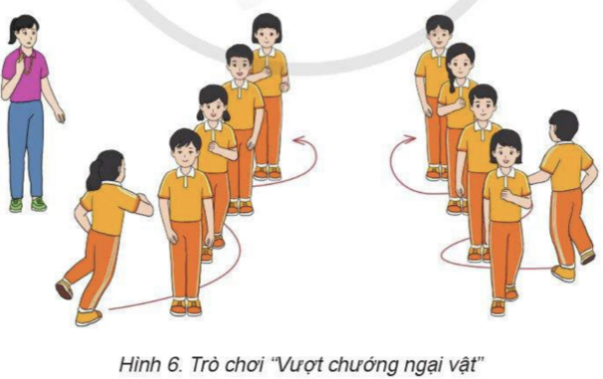 | 20-22’  3 lần  3 lần  3 lần  1lần  1’–3’ | - GV tổ chức cho HS luyện tập  - GV quan sát, nhận xét, sửa sai cho HS.  - GV tổ chức cho HS luyện tập cặp đôi  - GV sửa sai  - Yc tổ trưởng cho các bạn luyện tập theo khu vực quy định.  - GV sửa sai  - GV tổ chức cho HS thi đua giữa các tổ.  - GV nêu tên trò chơi, phổ biến luật chơi, cách chơi.  - Cùng hs nhắc lại luật chơi và cách chơi.  - Cho Hs chơi thử.  - Tổ chức cho Hs chơi. | - HS tập theo hướng dẫn của giáo viên                                     ∇  - Hs tiến hành tập luyện cặp đôi theo sự hướng dẫn của Gv:             ∇             - Hs tiến hành tập luyện theo tổ nhóm dưới sự hướng dẫn của Gv và cán sự lớp:  • • • • • • • • • •  • •  •  ∇  • •  • •  • •  •  •  • •  -Tổ trưởng điều khiển lớp tập luyện  - Từng tổ lên thi đua - trình diễn  - Hs nhắc lại luật chơi, cách chơi.  - Hs tiến hành chơi trò chơi dưới sự chỉ huy của Gv.  - Chơi trò đúng luật, nhiệt tình, sôi nổi và an toàn.
IV. Vận dụng  - Thả lỏng cơ toàn thân.  - Củng cố hệ thống bài học  - Nhận xét và hướng dẫn tập luyện ở nhà. |  | - GV hướng dẫn.  - Gv cùng hs hệ thống lại bài (đưa câu hỏi).  - Nhận xét kết quả, ý thức, thái độ học của Hs.  - HD sử dụng SGK để Hs ôn lại bài và chuẩn bị bài sau. | - HS thực hiện thả lỏng  - Hs cùng Gv hệ thống lại bài (HS quan sát SGK (tranh) trả lời)  GV  * * * * * * * *  * * * * * * *  * * * * * * *  * * * * * * *  - HS tập chung thực hiện theo hướng dẫn của GV và nhận hướng dẫn tập luyện ở nhà.
IV. ĐIỀU CHỈNH SAU TIẾT DẠY (NẾU CÓ)……………………………….

